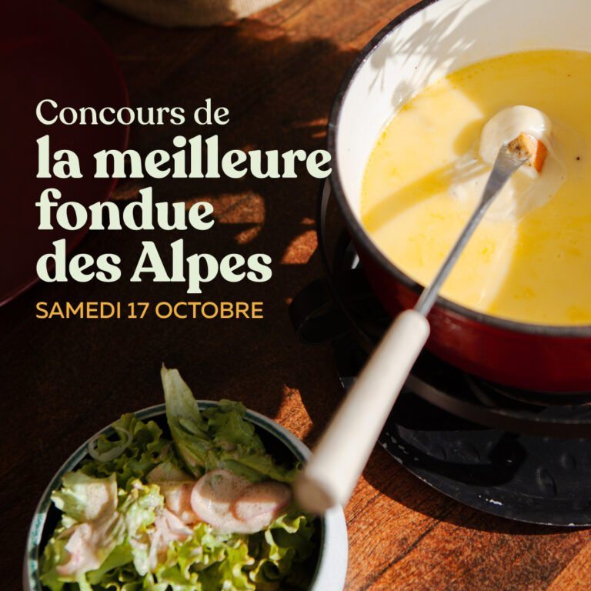
Gagnants du Concours de la Meilleure fondue des Alpes 2026
L’Outa à La Clusaz – Wajdi Braham
La Petite Fontaine à Megève –Justine Dupuy
Maison Carrier à Chamonix – Grégoire Fracassetti

